**Граффити: свободное творчество или вандализм**

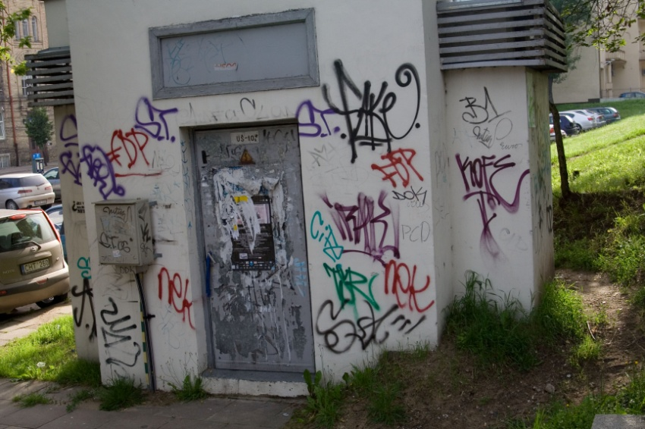Мы живём в очень красивом, чистом, динамичном, развивающемся городе, который насчитывает богатую многовековую историю. Но при всем этом за последнее время на территории г. Жлобина участились факты несанкционированного нанесения граффити.

Термин «граффити» происходит от итальянского «graffito» и означает «нацарапанный», «проводить линии», «писать каракули». Первоначально этот термин относился к древним надписям и употреблялся историками и археологами.

Такое граффити, как мы знаем его сегодня, зародилось в Нью-Йорке в период движения «хип-хоп», и являлось частью этой культуры.

Есть, конечно, среди граффитистов и «чистые» художники, черпающие вдохновение буквально во всем: от библейских сюжетов до комиксов и телепостановок. В течение многих столетий безымянные авторы с помощью надписей на стенах изливали душу, признавались в вечной любви даме сердца и выражали неприязнь неугодным правителям. Однако немало граффитистов не столько творили, сколько хулиганили, компенсируя отсутствие мастерства и вкуса дерзостью. К тому же огромные буквы как нельзя лучше соответствовали самой сути граффити: чье имя написано крупнее – тот и круче.

Многим городам стало характерно такое направления как «тэгинг», т.е. оставление своей подписи (тэга) на стенах, витражах и любых других поверхностях. Так, цель «теггера» оставить своё имя – творческий псевдоним на как можно большем количестве объектов, а за ним устремляются другие, и происходит аналогия соревнования. Идейный теггер не позволит красоваться имени конкурента на стенке в одиночестве.

Но бывают куда менее «безобидные» надписи. Имеются место просто вопиющие факты – это нанесение свастики. И это в стране, которая вынесла на себе огромное бремя Великой Отечественной войны и понесла бесчисленные человеческие потери в борьбе за свободу и независимость своих потомков! Равнодушно созерцать мы просто не имеем морального права из-за уважения к ратному подвигу наших прадедов.

У граффити также есть и созидательная функция, связанная с эстетическим благоустройством. В нашем городе она широко представлена (н-р: красочная художественная реклама, размещенная на безликих бетонированных ограждениях).

Почему, несмотря на развитие технологий и появление огромного количества средств коммуникаций и средств для самовыражения, люди до сих пор пишут на стенах? Многие склонны рассматривать граффити как вандализм – одну из форм разрушительного поведения человека. Многочисленные исследования и статистические данные показывают, что большинство актов вандализма совершается молодыми людьми, не достигшими 25 лет. По данным выборочных обследований подростков, пик вандализма приходится на 11-13 лет. Вандализм занимает заметное место в структуре криминальной активности подростков 13-17 лет. Современное граффити является весьма оригинальной формой девиантного поведения среди подростков и молодёжи. Как неофициальная форма массовой коммуникации, граффити находится за рамками цензуры и вне закона, является своего рода альтернативой официальному общению. В связи с этим, места, где чаще всего можно встретить граффити, это, как правило, зоны городского пространства: стены зданий, подземных переходов, гаражей, подъезды, лестницы, лифты, фасады учебных заведений, остановки общественного транспорта и др. Суммы, затрачиваемые учреждениями и организациями на восстановление, являются внушительными.

В связи с этим позиция правоохранительных органов по вопросам, связанным с уличным вандализмом и незаконным нанесением надписей, однозначна: роспись государственного имущества при своей сомнительной эстетической ценности представляет серьезную угрозу обществу, а виновные лица должны нести ответственность. В нашем государстве предусмотрена следующая ответственность за данные деяния:

|  |
| --- |
| [**Административная и уголовная ответственность за нанесение надписей и граффити**](http://www.pgg2.by/index.php?option=com_content&view=article&id=852:2019-06-03-09-05-05&catid=41:2010-04-19-07-46-07&Itemid=62) |

|  |
| --- |
|  |
| В зависимости от величины нанесенного ущерба и сущности надписей, нанесение граффити является административным правонарушением или уголовно наказуемым деянием, и административная и уголовная ответственность за такие действия наступает с 14 лет.  Административная ответственность за незаконное нанесение рисунков при незначительном размере ущерба (ст. 10. 9 КоАП РБ) влечет наложение штрафа в размере до 50 базовых величин. Административная ответственность за мелкое хулиганство, (ст. 17. 1 КоАП РБ). Это действия, нарушающие общественный порядок, деятельность организаций или спокойствие граждан и выражающиеся в явном неуважении к обществу, а нанесение различных рисунков и каракулей на стены здании и сооружений, именно такими действиями и являются,- влекут наложение штрафа от 2-х до 30 базовых величин или административный арест.  Уголовная ответственность за осквернение зданий или иных сооружений циничными надписями или изображениями при отсутствии признаков более тяжкого преступления (ст. 341 УК РБ) наступает в виде общественных работ или штрафа или ареста на срок до 3-х месяцев.  В случае, когда несовершеннолетний не достиг 14 лет, но уже совершил указанное административное правонарушение или уголовно наказуемое преступление, его родители за невыполнение обязанностей по воспитанию детей привлекаются к административной ответственности по ст. 9. 4 КоАП РБ, что влечет наложение штрафа на родителей до 10 базовых величин. Необходимо также сказать, что независимо от вида наказания, возмещение причиненного ущерба является обязательным, а в случае отказа, это ущерб изымается в судебном порядке с оплатой судебных издержек. | |